**关于规范作品登记证书的通知**

国版函[2016]1号

各省、自治区、直辖市版权局，新疆生产建设兵团版权局，中国版权保护中心：

为进一步加强版权社会服务体系建设，完善作品登记制度，保障版权交易安全，逐步实现作品登记工作统一管理的目标，定于2016年6月1日起启用由我局统一监制的新版作品登记证书及印章，现将有关事项通知如下：

一、新版本作品登记证书由国家版权局统一监制，具体样式附后，该证书样本以电子形式发放，登记机构可通过国家版权局网站（www.ncac.gov.cn）下载，并严格按照样本自行印制。

二、新版本作品登记证书载有的作品登记号格式不变，为地区编号-年份-作品分类号-序号（8位起始），地区列表、作品分类号不变（见附件）。

三、印章一律为圆形。直径为4.2cm,圆边宽为0.1cm，上弧为单位名称（如ⅩⅩ省版权局），自左而右环行，中央一律刊五角星，星尖直径为1.4cm,下弧首行一律刊作品自愿登记，次行为专用章，均自左而右环形，印文使用简化的宋体字。

四、各登记机构要加强新版本作品登记证书的管理，认真做好编号、登记、发放工作，做到有序、平稳过渡。

请各省、自治区、直辖市版权局，新疆生产建设兵团版权局及中国版权保护中心认真贯彻落实本通知的要求，进一步推动作品登记工作的规范化、标准化，提高作品登记工作的质量。

附件：1.新版本作品登记证书样本

　　　2.地区编号列表、作品分类号

　　　3.印章样本

国家版权局

2016年2月15日

附件1

**新版本作品登记证书样式**

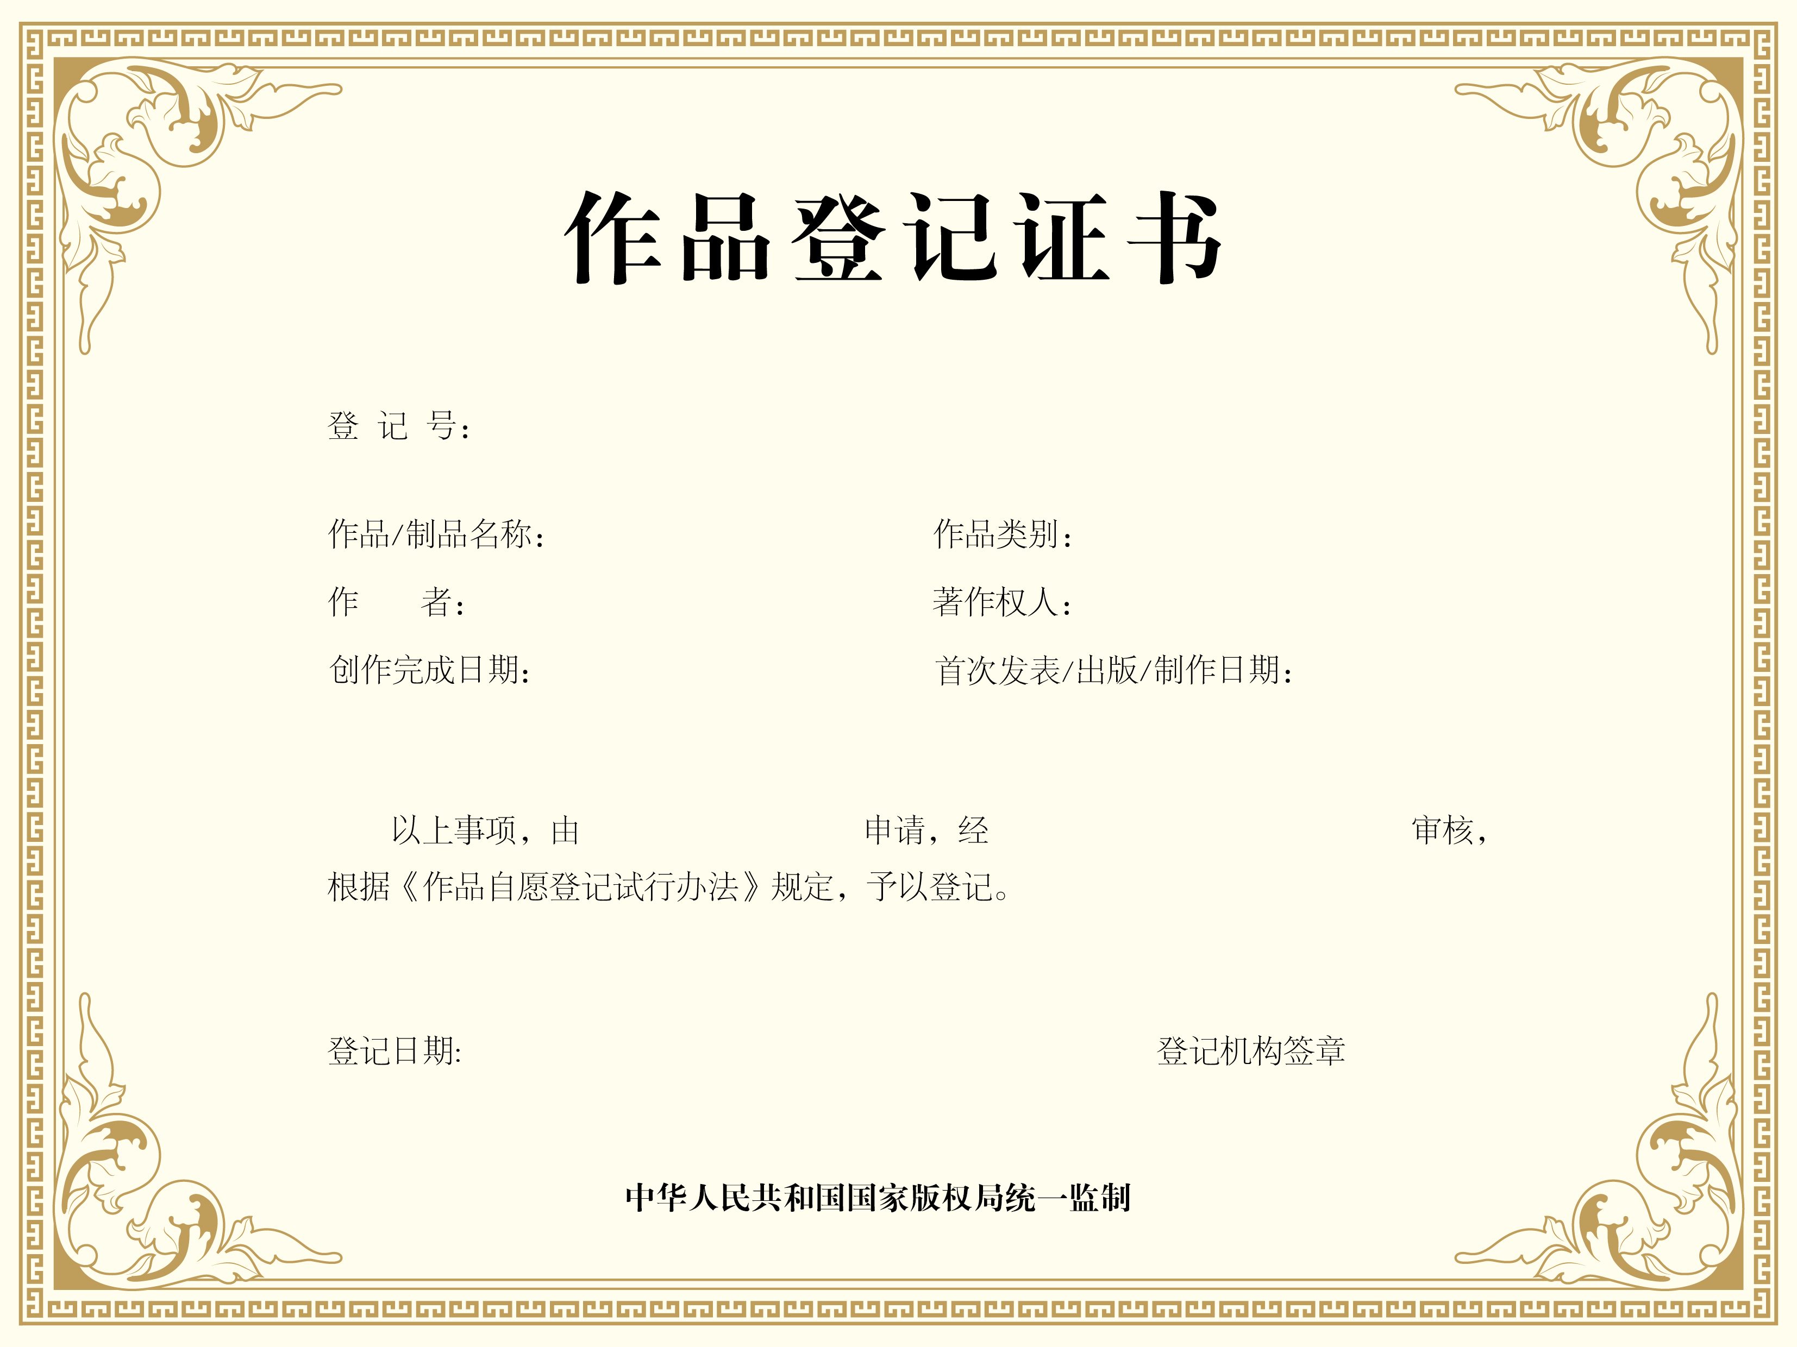

注：本证书为样本，规格为A4大小（210×280CM）的148g米黄色环保纸，“作品登记证书”的字体字号为汉仪大宋简45pt，正文字体字号为方正宋一简体14pt，“中华人民共和国国家版权局统一监制”的字体字号为汉仪大宋简14pt。证书底色CMYK色值为（C=0、M=0、Y=10、K=0），证书花边CMYK色值为（C=30、M=40、Y=70、K=0），请严格按照本证书样式的用纸和规格制证。

附件2

地区编号列表

北京市：京作登字

上海市：沪作登字

天津市：津作登字

重庆市：渝作登字

河北省：冀作登字

山西省：晋作登字

辽宁省：辽作登字

吉林省：吉作登字

黑龙江省：黑作登字

江苏省：苏作登字

浙江省：浙作登字

安徽省：皖作登字

福建省：闽作登字

江西省：赣作登字

山东省：鲁作登字

河南省：豫作登字

湖北省：鄂作登字

湖南省：湘作登字

广东省：粤作登字

海南省：琼作登字

四川省：川作登字

贵州省：黔作登字

云南省：滇作登字

陕西省：陕作登字

甘肃省：甘作登字

青海省：青作登字

西藏自治区：藏作登字

广西壮族自治区：桂作登字

内蒙古自治区：蒙作登字

宁夏回族自治区：宁作登字

新疆维吾尔自治区：新作登字

国家版权局：国作登字

作品分类号

|  |  |
| --- | --- |
| 作品/制品类型 | 分 类 号 |
| 文 字 | A |
| 口 述 | M |
| 音 乐 | B |
| 戏 剧 | C |
| 曲 艺 | D |
| 舞 蹈 | E |
| 杂 技 | N |
| 美 术 | F |
| 建 筑 | O |
| 摄 影 | G |
| 电 影 | H |
| 类似摄制电影方法创作作品 | I |
| 工程设计图、产品设计图 | J |
| 地图、示意图 | K |
| 模 型 | P |
| 其他作品 | L |
| 录音制品 | S |
| 录像制品 | V |

附件3

印章样式

